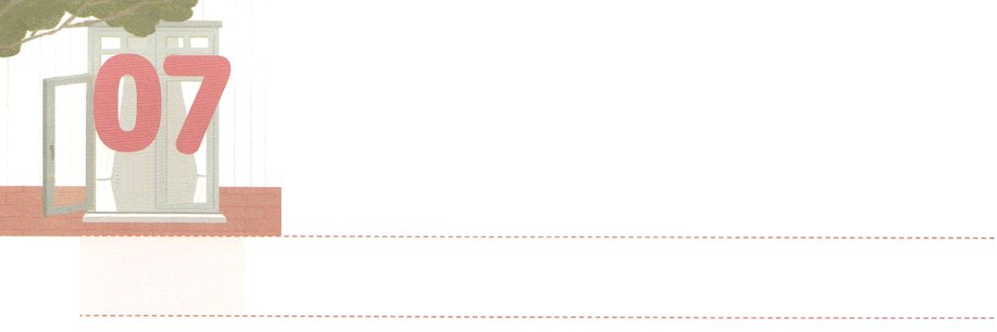

レムナントの　２４じ

**げつようび**

**マタイ**

**2820**

また、わたしがあなたがたにじておいたすべてのことをるように、らをえなさい。よ。わたしは、のわりまで、いつも、あなたがたとともにいます。

あるところに、ママにってもらったくまのぬいぐるみがきなさなどもがいました。とてもきだったので、からまで、、くまのぬいぐるみとにいました。るも、くまのぬいぐるみをきしめてりました。どうでしょうか。とてもきだったら、このようにいつもにいたいでしょう。それが24です。もうしきくなると、スマートフォンやゲームにハマって24になることもあります。がやめなさいとしかるまで、にやめないもいです。このようにはでもかに24するようにされました。それなら、レムナントはに24するべきでしょうか。

のレムナント７（ヨセフ、モーセ、サムエル、ダビデ、エリシャ、イザヤ、パウロ）は、のみことばに24しました。ヘブル11にてくるのもくじでした。たちはレムナントです。たちもらのようにのみことばに24するようにしてみましょう。とてもいでも、まずしてみることがです。はにののみことばでてきたをつだけでもいしてしてみましょう。がみことばですべてのきをされていることをるをいてくださるでしょう。



**きょうのみことば**

、ありがとうございます。こののの（）になるのではなく、のみことばに24するレムナントになるようにいてください。きておられるイエス・キリストのおによっておりします。アーメン

核心訓練メッセージ┃2020.4.18

**きょうのいのり**



　　　　のみことばでてきたのから1つをんでいて

　　　　みましょう。３いて、、にめてえてしましょう。

をぬろう

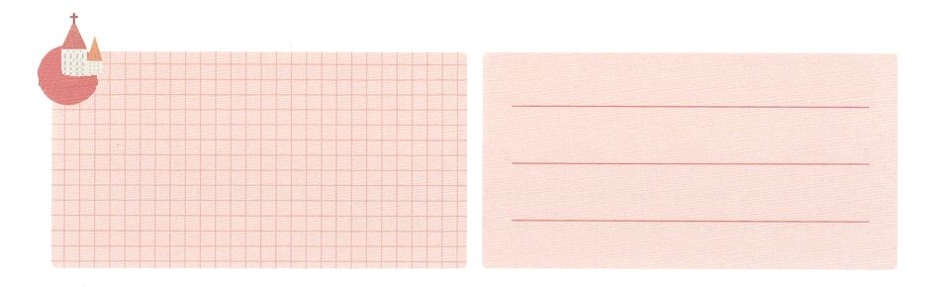

**きょうのでんどう　　　　　　　　　　う　　　　　　　　　　　　　　　　　　　　　　　　する**

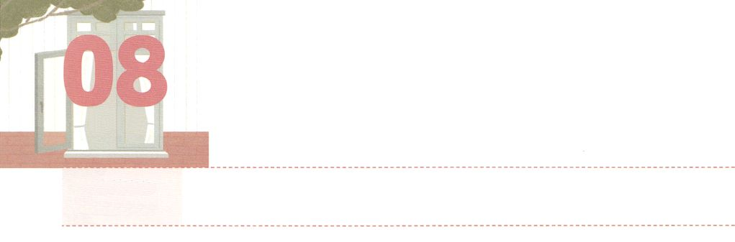

まいにち　たいけんする

　　　　かみさまの　ちから

**かようび**

これは、の、のので、あなたがたがにわたって、やすことのないのいけにえである。そのでわたしはあなたがたにい、そのであなたとる。

**エジプト**

**2942**

がイスラエルのをエジプトのからけすようにしてくださいました。そしてそのまま、カナンへくのへとかれました。そのはにつらくて、おもすいたのですが、まれることのないがいつもともにおられ、いてくださいました。しかし、イスラエルのはエジプトをしてしてをおろしたのために、のよりもたちのにあるのの、のにれました。それゆえは「、わたしにをのいけにえとしてささげなさい」とわれました。

は、たちにされたイエス・キリストをします。、とのにをのいけにえとしてささげてのをすることは、たちにもなければならないなです。このをつは、たちのでできないことからされるをわうことができます。

たちは、、のをんでいます。そのはと、とすべてのをかすをするです。、のであるのをって、するのをめるをきましょう。のしいにつとのがえられるでしょう。



**きょうのみことば**

、ありがとうございます。をってしくをきますように。をかしてさせるのとしてちますように。きておられるイエス・キリストのおによっておりします。アーメン

インマヌエル教会聖日1部┃2020.4.19

**きょうのいのり**

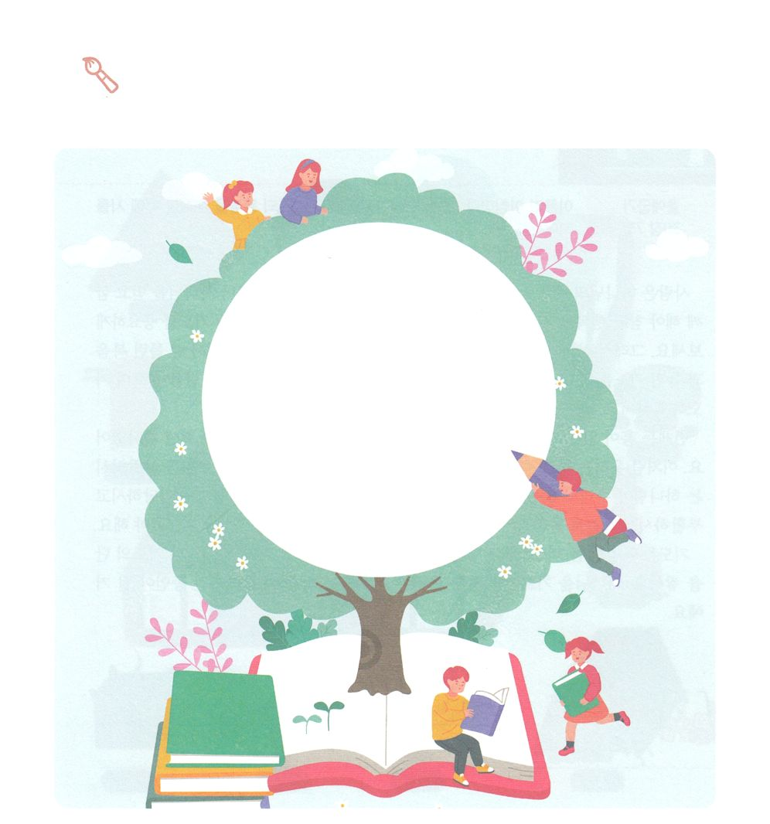

　　　　のをするために、、とににをめる

サミットのをどのようにごすかをでしましょう。

をかこう



**きょうのでんどう　　　　　　　　　　う　　　　　　　　　　　　　　　　　　　　　　　　する**

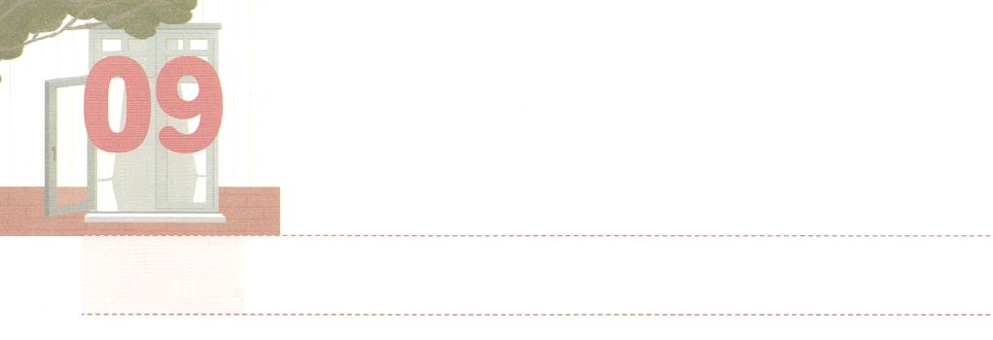

かみさまに　ささげる

　　　わたしたちの　いのり

**すいようび**

**エジプト**

**307**

アロンはそのでかおりのいをたく。ごとにともしびをえるときに、をちらせなければならない。

はのかたちとしてられたなです。それゆえ、でもをじてこそ、まことのせをにれることができます。はのどもがささげるりをにておられます。ですから、がイスラエルのがでしていたとき、エジプトでんだったとったりをえられたのです。とにをのいけにえとしてささげるをいてらせ、のみことばとをけてカナンにくようにされました。

のいけにえは、がないをのわりのとしてでいてささげたのいけにえでした。このように、たちはをれてぬしかないです。しかし、たちをしてくださったが、たちののためにわりにイエスをってくださいました。このイエスがんでよみがえりにることで、をのどもとしてくださったというをしなければなりません。りは、たちのからだ、、え、たましいがつになることをけます。、にりのをきましょう。がばれるしいとしいりをえたになるでしょう。



**きょうのみことば**

**きょうのいのり**

、ありがとうございます。をのとしてんでくださったのをしくえるになりますように。きておられるイエス・キリストのおによっておりします。アーメン

インマヌエル教会聖日2部┃2020.4.19

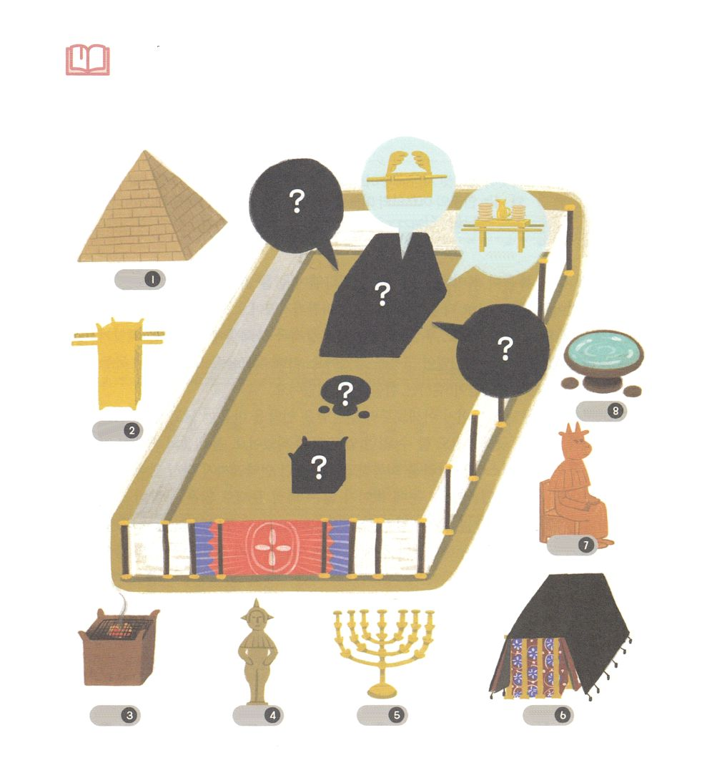

　　　　　がるようにわれたのにはなにがあったのでしょうか。

　　　　　りのをきながら、サタンがったのとはちがう

なるものをつけて、それぞれのにをきましょう。

みことばを

しよう

の

パンの

ヒント

ヒント

ヒント

ヒント

ヒント

ヒント

ヒント

ヒント



**きょうのでんどう　　　　　　　　　　う　　　　　　　　　　　　　　　　　　　　　　　　する**

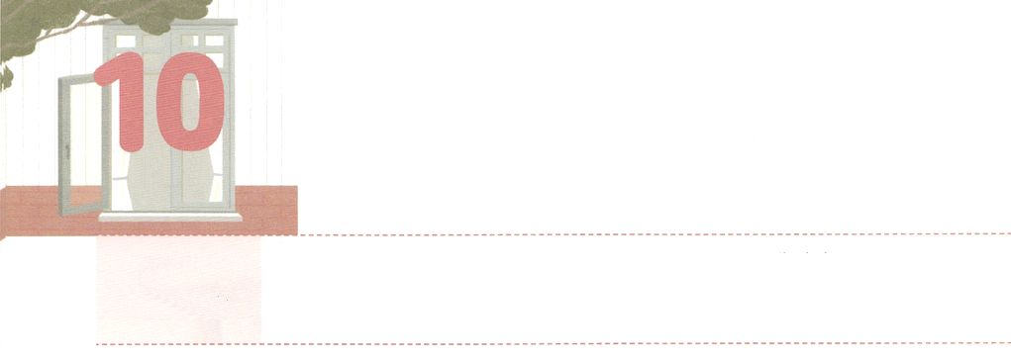

けいやくを　にぎった　レムナント

**もくようび**

ダビデはペリシテにった。「おまえは、と、と、げをって、にかってるが、は、おまえがなぶったイスラエルのの、ののによって、おまえにちかうのだ。

**Iサムエル**

**1745**

がえてくださったがえるたびに、イスラエルはをっての、、になりました。レムナントのダビデがきていたもじでした。はいたのですが、をっていたでした。のにえていたペリシテにのをわれて、まわりのからされて、えずしみをわっていました。そのようなで、なるいであったダビデが、、がえてくださるをけていました。

ダビデは、サムエルとエッサイからえてもらったをにめていました。それゆえ、、、もできなかったきをするようになりました。ペリシテのなゴリヤテをしてイスラエルのをして、われたのごとすべてりしました。

、どんながありますか。にえないでくのがしんでいます。それゆえ、このはダビデのように、をったレムナントがです。、がそのレムナントになることをりましょう。がめられたに、たちをもかすのになるでしょう。



**きょうのみことば**

、ありがとうございます。ダビデのように、とをえて、ととをかすのになるようにいてください。きておられるイエス・キリストのおによっておりします。アーメン



さんびしよう



**きょうのでんどう　　　　　　　　　　う　　　　　　　　　　　　　　　　　　　　　　　　する**

**きょうのいのり**

産業宣教メッセージ┃2020.4.25



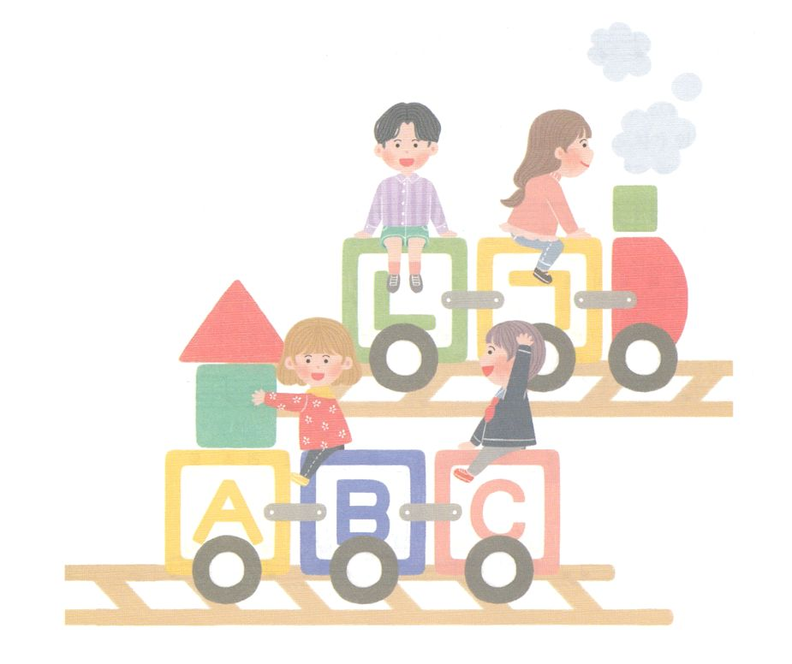



**きょうのでんどう　　　　　　　　　　う　　　　　　　　　　　　　　　　　　　　　　　　する**

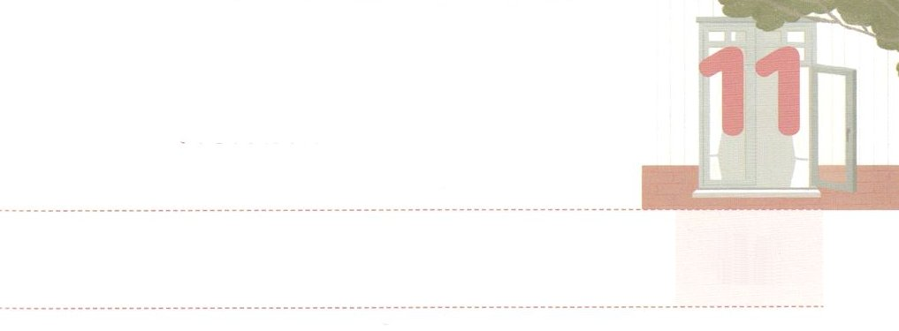

レムナント　モーセが　もった　め

**きんようび**

するとのいがに、われた。ののののであった。よくると、でえていたのにはけきなかった。

**エジプト**

**32**

はイスラエルにをでかすのをえられました。しかし、エジプトにヨセフをらないしいがてられてから、がわりました。イスラエルがエジプトのになったのです。は、そのとき、レムナントのモーセをしておられました。

モーセはのがまれたらすべてされるわざわいのできりました。その、エジプトののになって、40でしました。そのようなある、モーセがエジプトをしてしまったによって、40のミデヤンのはまりました。みすぼらしくてにごさなければならなかったそのに、はモーセをばれました。そして、がモーセとともにいるというをらせてくださいました。そののち、ののとおり、イスラエルをエジプトさせてからカナンにくでの40をりました。

レムナントは、モーセのようにつのをたなければなりません。40のにえたの、ミデヤン40のにえたの、40のにえたののです。すべてのとをこのをするとするなら、のをすることになるでしょう。



**きょうのみことば**

、ありがとうございます。モーセのように、３つのでのをわいますように。きておられるイエス・キリストのおによっておりします。アーメン

核心訓練メッセージ┃2020.4.25

**きょうのいのり**

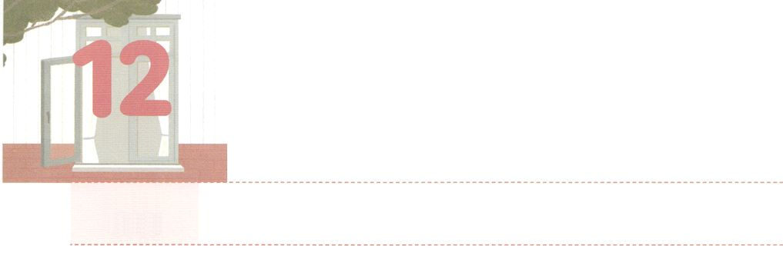

**どようび**

おもいなおして　くださる　かみさま

すると、はそのにすとせられたわざわいをいされた。

**エジプト**

**3214**

はエジプトのだったイスラエルをにさせてくださったのです。でイスラエルは、をしながらも、をてることができませんでした。にはがになりました。、、ではなく、をうでした。イスラエルをいたモーセが、のみことばをけににのぼったとき、のをってをしました。このをたモーセが、のにのいけにえをささげるをして、キリストをびっていめたので、はわざわいをいして、イスラエルをびいてくださいました。

サタンは、たちがをることができないように、らしいもののようにえると、をえて、をふさいでられるようにさせます。レムナントであるたちは、のりをめなければなりません。キリストをるのりをめるならば、が、たちの、、をえてくださるでしょう。また、がわざわいをいして、たちのにあるやみのをいていやしてくださるでしょう。いまいるでのになるようにりましょう。



**きょうのみことば**

、ありがとうございます。キリストをって、のりでやみがかれ、のみこころがしげられるのをるになりますように。きておられるイエス・キリストのおによっておりします。アーメン

**きょうのいのり**

インマヌエル教会聖日1部┃2020.4.26

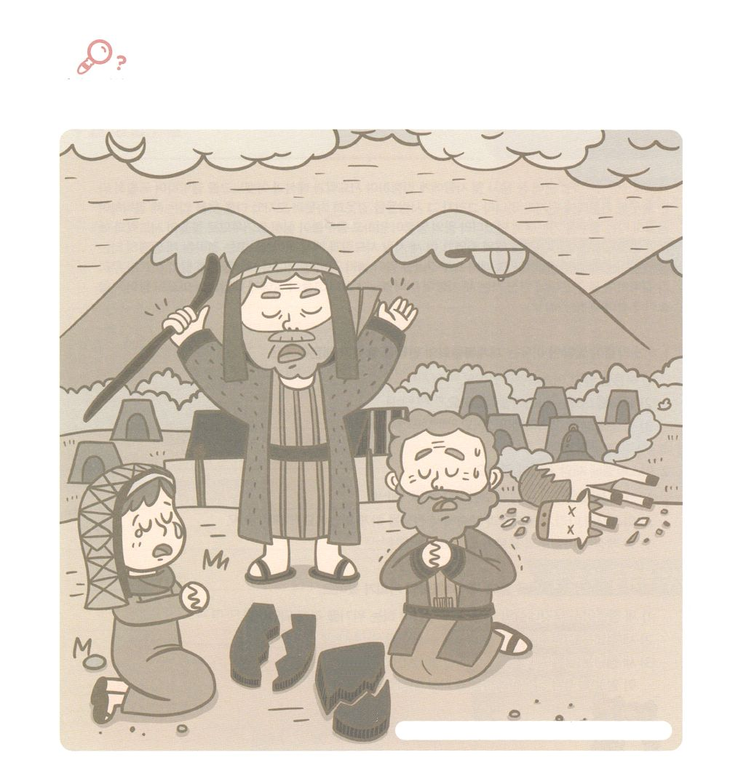

かくれている

を

みつけよう

ののをしたあと、モーセとアロンといっしょにイスラエルの

がにっています。のりをしないようにさせるの

はなにかをえながら、れているをつけましょう。

**みこ　とば**

**の**

、ひこうき、マッチ、ぼうし、、はぶらし、



**きょうのでんどう　　　　　　　　　　う　　　　　　　　　　　　　　　　　　　　　　　　する**